**Муниципальное бюджетное дошкольное образовательное учреждение центр развития ребенка - детский сад № 11 «Незабудка» (МБДОУ №11)**

**141014, г. Мытищи, тел. 8 (495) 582-93-00**

**ул. Семашко, д. 46 е-mail:** [**dou_11@edu-mytyshi.ru**](mailto:dou_11@edu-mytyshi.ru)

**Отчет по устранению недостатков**

пункт 3 Плана по устранению недостатков:

«Доступность услуг для инвалидов»

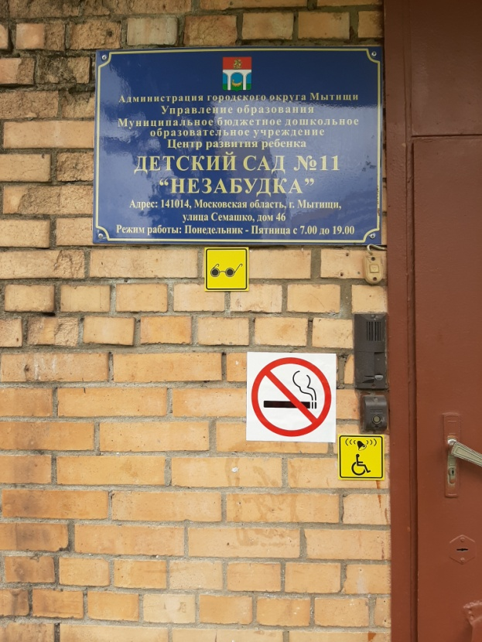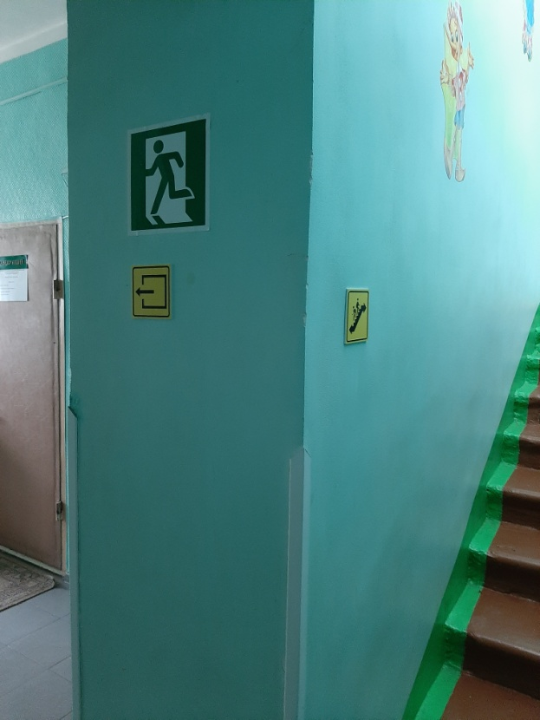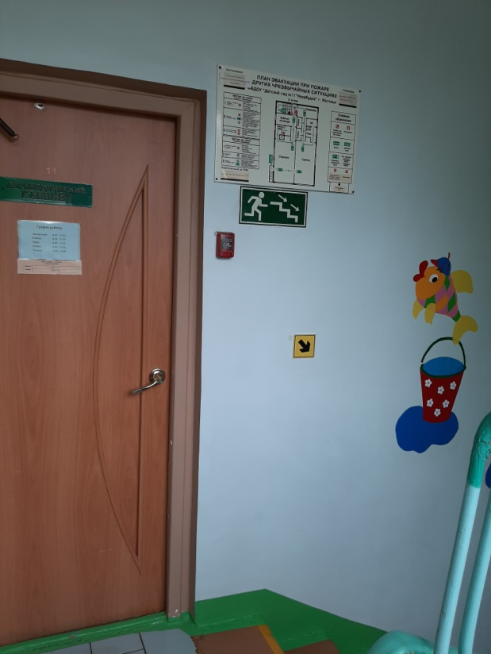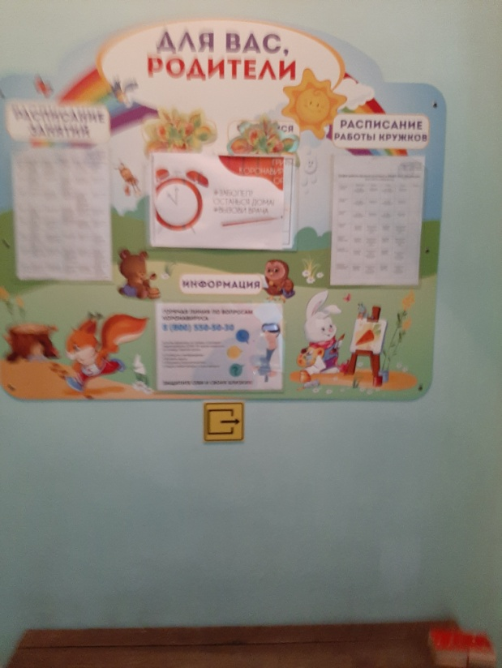

Ответственный: зам.зав. по ВМР Вишневская Е.Г.